Project catering

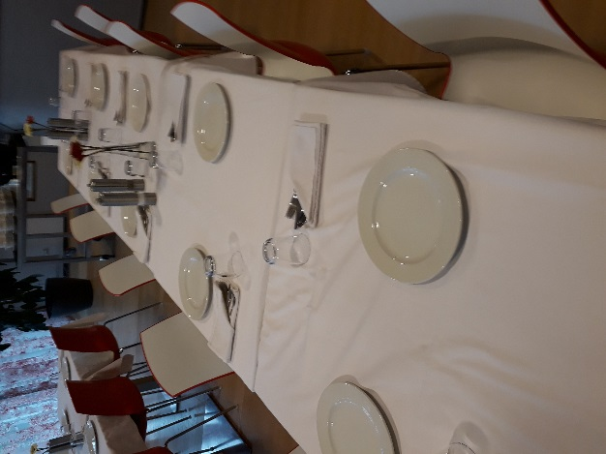

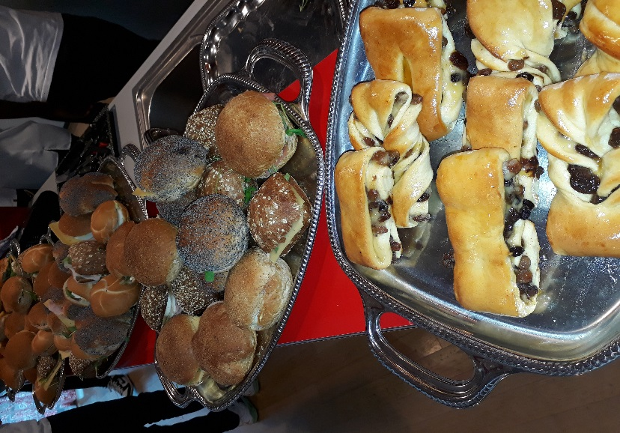**Op donderdag 7 december hadden we een project waarbij we moesten koken voor 25 ambtenaren.** **De gerechten moesten biologisch, halal en fairtrade zijn. Omdat we ook met vegetariërs en moslims rekening moesten houden. We zaten eerst aan tafel om alle taken te verdelen, anders waren de gerechten te laat klaar. Mijn eerste taak was om met Shadrino alle 24 borden af te wassen en te drogen. Toen we klaar waren gingen Shadrino en ik Jewell en Nora helpen met alle glazen afwassen. Toen ging ik kijken of alles goed en vlot ging met het tafel dekken zodat ik ze kon helpen. Toen we klaar waren gingen we met zijn allen verschillende broodjes maken. Ik maakte broodjes met mozzarella, tomaat en basilicum. Daarna gingen we met zijn allen op en afruimen zodat het er netjes uit zag. Daarna gingen de kinderen die alles wit droegen serveren. Daarna deden we de broodjes op een dienblad en brachten we het naar het restaurant. Terwijl Chantely, Mustafa, Huseyin Mert en Walid aan het serveren waren , gingen Shadrino, Jewell, Nora en ik de rest opruimen. Dit is niet ons sector maar ik vond het wel leuk om het doen, omdat we dit nooit op school krijgen. Ik zou dit wel vaker willen doen omdat het een leuk project was.**